Záujemcovia

Žiadosť _ Ventilátor FC031-2DQ.3F.A – odpoveď _ **Rôzne náhradné diely električky II _ EL05/2024**

Dňa 07.10.2024 bola obstarávateľskej organizácií doručená žiadosť v znení:

Otázka:

*Dobrý den,  
k přesné identifikaci položky "VENTILÁTOR FC031-2DQ.3F.A" je zapotřebí šestimístné číslo ze štítku ventilátoru.  
Rád bych Vás touto cestou požádal o toto číslo nebo o fotografii štítku ventilátoru.  
Děkuji.*

Odpoveď:

*Žiaľ na ventilátore nie je viditeľný štítok, dodávané boli naposledy v roku 2022. Dáva sa do trakčných meničov. Prikladám foto.*

*V texte ND je iba číslo EA2.002.0019 pre bližšiu špecifikáciu ND.*

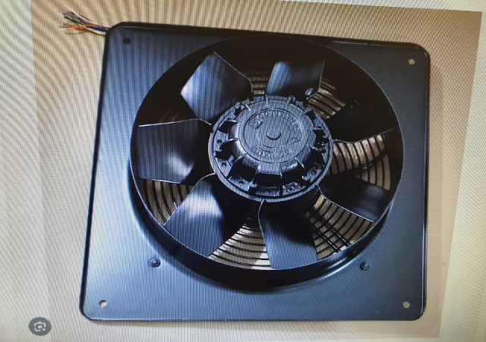

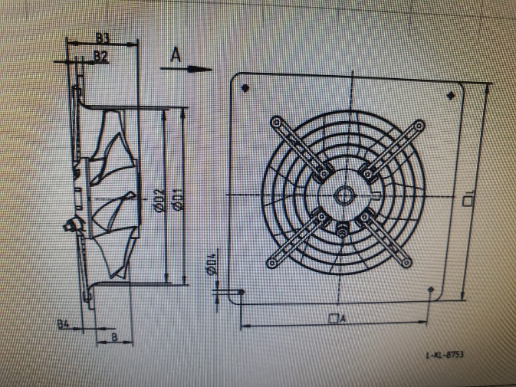

S pozdravom Morvayová